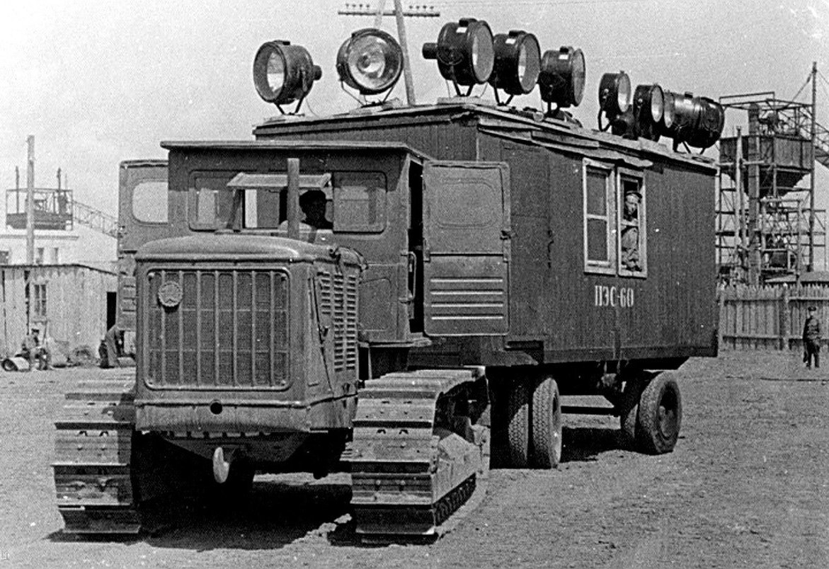
08-166 Сталинец-80, с 1956 г. С-80, универсальный гусеничный трактор, тяговый класс 6, мест 2, рабочий вес 11.83 тн, КДМ-46 80 лс, 9.65/4.25 км/час, 200296 экз., ЧКЗ/ЧТЗ г. Челябинск 1946-58 г.

Выпуск тракторов на Челябинском тракторном заводе в 1941 году, когда завод полностью перешел на производство военной продукции, был прекращен. После Великой Отечественной войны тракторостроение на заводе было возобновлено. В мае 1944 года Наркомат танковой промышленности СССР поручил ЧКЗ разработать новый универсальный гусеничный трактор с дизельным двигателем мощностью 80 л. с., взяв за основу Caterpillar D7. Разработкой нового двигателя для трактора занималось специальное конструкторское бюро СКБ-75, которое в 1930-е годы создало знаменитый танковый дизельный двигатель В-2.Новый трактор С-80 был намного совершеннее своих довоенных предшественников. По существу это была новая машина.
«Сталинец-80» (С-80) — первая послевоенная модель Кировского завода Наркомтанкопрома в городе Челябинске (в 1958 году переименован в Челябинский тракторный завод).
5 января 1946 года собран первый «Сталинец-80», с 12 июля 1946 года началось его массовое производство, до 1958 года было выпущено более двухсот тысяч машин данного семейства. Трактор нашёл широкое применение в различных отраслях народного хозяйства СССР. Среди них: Волго-Донской судоходный канал, на котором более половины земляных работ выполнено тракторами С-80. Эти трактора были широко использованы также при распашке целинных и залежных земель. Трактор имел болотоходную модификацию С-80Б-2 с увеличенной шириной гусениц.
Конструкция
Трактор выполнен по классической схеме с двигателем впереди, кабиной сзади. Рама лонжеронная. К раме прикреплены две тележки (левая и правая). Рама опирается на тележки при помощи поперечной рессоры. На каждой тележке пять опорных катков и два поддерживающих. Первый, третий, пятый опорный каток — однобортный, второй, четвёртый — двубортный. Направляющее колесо имеет натяжное приспособление состоящее из пружины и стяжного болта. Гусеничная цепь состоит из звеньев и башмаков. В каждой гусенице 36 левых и 36 правых звеньев. Ширина башмаков — 500 мм.
Двигатель КДМ 46 — дизельный четырёхтактный, четырёхцилиндровый с предкамерным распылением топлива. Предкамера представляет собой часть камеры сгорания отделённой от главной камеры каналом диаметром 6,5 мм. Номинальная мощность двигателя 80 л. с. (для длительной работы), максимальная мощность 88 — 94 л. с. при 1000 об./мин. Трактор имел расчётную силу тяги на первой передаче 8800 кгс и максимальную скорость 9,65 км/ч. На каждый цилиндр приходится по одному впускному и одному выпускному клапану. Диаметр тарелок клапанов одинаковый. Детали клапанно-распределительного механизма размещены на головках цилиндров. Рычаг декомпрессора имеет три положения: «пуск», «половина», «рабочее». Порядок работы цилиндров:1-3-4-2. Опережение впрыска топлива 6-10 градусов до ВМТ. Форсунка имеет одно распыливающее отверстие диаметром 0,645 мм. Воздушный фильтр двигателя расположен в кабине.
Охлаждение двигателя водяное. Водяной насос центробежного типа. Вентилятор приводится в действие клиновидными ремнями от коленчатого вала. Начиная с трактора заводской номер 76600 устанавливался новый радиатор со съёмными коллекторами. С августа 1952 года на тракторах устанавливался искрогаситель-глушитель. Для предупреждения перегрузки двигателя с апреля 1951 г. на трактор устанавливался ограничитель мощности.
Запуск основного двигателя осуществляется с помощью бензинового карбюраторного четырёхтактного нижнеклапанного двигателя П-46 мощностью 19 л. с. при 2600 об./мин. Охлаждение пускового двигателя — общее с основным. На пусковом двигателе с января 1951 года вместо карбюратора К-7 устанавливался карбюратор К-25Г. С апреля 1952 года на пусковом двигателе устанавливалось в основном магнето М47Б. Часть тракторов выпускалось со старым магнето М10-Ф.
Трансмиссия трактора состоит из муфты сцепления, коробки передач, главной передачи, бортовых фрикционов, бортовых редукторов, сервомеханизма и механизмов управления. Сцепление с одним ведущим и двумя ведомыми дисками. Коробка передач пятискоростная с реверсом, смонтирована в отдельном корпусе. За счёт реверса трактор имеет пять скоростей вперёд и четыре назад (пятая передача не имеет реверса). Главная передача коническая. Бортовые фрикционы многодисковые.
Трактор был оснащён полноценной 2-местной кабиной. У ранних выпусков кабина имела упрощённую конструкцию: лобовые и задние стёкла крепились в деревянных рамках, а боковые — в брезентовых полотнищах. В 1950-е годы была введена т. н. штампованная кабина, с окнами, стёкла которых стали уплотнятся резиновыми профилями. Крыша кабины деревянная, обтянута брезентом. С сентября 1952 года двери устанавливали на специальных петлях позволяющих открыть дверь на 180 градусов и зафиксировать её в таком положении на кабине. До 1953 года выпускался с деревянно-брезентовой, а затем с цельнометаллической кабиной. В кабине располагались два рычага управления бортовыми фрикционами, две педали тормоза. Под левую руку оператора располагался рычаг управления муфтой сцепления, по правую — рычаг переключения скоростей и рычаг реверса. Контрольные приборы были представлены масляным манометром, топливным манометром, указателем температуры воды.
Топливный бак расположен за кабиной. С 1 января 1954 года начиная с трактора № 112554 устанавливается дополнительный топливный бак, за счёт чего общий запас топлива на тракторе был увеличен до 355 л.
В1956 году на базе трактора С-80 был создан более мощный трактор С-100 с двигателем КДМ-100 (100 л. с. при 1050 об/мин). Увеличение мощности двигателя было достигнуто за счет увеличения номинальной частоты вращения коленчатого вала дизеля и цикловой подачи топлива. Изменения коснулось конструкции воздухоочистителя, клапанного механизма, топливного насоса, регулировки форсунок. Кроме того, усовершенствованы коленчатый вал, его подшипники, поршень, увеличена площадь радиатора. При прежней массе трактора расчетная сила тяги увеличена до 9000 кгс, максимальная скорость - 10,15 км/ч.
Всего с 1948 по 1958 года было изготовлено 200296 тракторов С 80 и с 1956 по 1964 год - 124416 тракторов С 100.
На базе тракторов ЧТЗ были созданы десятки разновидностей навесного и прицепного оборудования: бульдозеры, корчеватели, кусторезы, скреперы, краны-трубоукладчики, монтажные краны, подъемники, копровые установки, и многое другое. Фактически сотка стала основной тяговой и энергетической базой для механизации в строительстве, лесоразработках, нефтяной и газовой промышленности. Кроме того, и отдельно двигатели КДМ 46, КДМ 100 и Д 108 нашли самое широкое применение. Они устанавливались на всех серийных канатных экскаваторах Пермского, Ковровского, Донецкого и Костромского заводов, на передвижных электростанциях ПЭС 60, компрессорных установках ДК 9, гусеничных кранах СКГ 25, СКГ 30, МКГ 25, РДК 25, ДЭК 25Г, ДЭК 251 и их модификациях. Выносливый, тихоходный дизель как нельзя лучше подходил для такой техники.
С С-80 начались активные поставки челябинских изделий за рубеж. В 1949 году в Польшу, Чехословакию и другие страны были отгружены первые 194 трактора. К середине 50-х техника ЧТЗ уже продавалась во все страны социалистического лагеря, а также в Финляндию, Швецию, Австрию, Индию, Бирму, Сирию, Египет, Афганистан, Бразилию. Примерно в 50 странах мира работали тракторы СССР производства ЧТЗ. География использования С-80 охватила весь земной шар: от Арктики до Антарктиды.

Технические характеристики
Тип | универсальный гусеничный
Тяговый класс, тс | 6
Масса, кг | 11500
Двигатель | рядный дизельный предкамерный, жидкостного охлаждения КДМ-46
Количество цилиндров | 4
Рабочий объём, см³ | 13541
Мощность, л.с. | 92 при 1000 об/мин
Коробка передач | механическая, 5 передач вперёд и 4 назад
Габариты, мм (Д/Ш/В) | 4230/2985/3059
Колея, мм | 1880
Максимальная скорость, км/ч | 9.65

